ЗАДАЧИ НА ОПРЕДЕЛЕНИЕ РАССТОЯНИЯ МЕЖДУ ГЕНАМИ И ПОСТРОЕНИЕ КАРТ ХРОМОСОМ
1. У томата пятнистость листа (a), продолговатая форма плода (b) и заостренный кончик плода (d) - рецессивные признаки. Дигетерозиготное по генам окраски листьев и форме плода растение, полученное при анализирующем скрещивании, скрестили с растением, имеющим пятнистые листья и продолговатые плоды. В потомстве получили 4 фенотипические группы численностью 85, 83, 17, 15. В анализирующем скрещивании растения с округлыми плодами с незаостренным кончиком в потомстве получили 78 растений с продолговатыми плодами и заостренным кончиком, 76 растений с округлыми плодами и незаостренным кончиком, 22 растения с продолговатыми плодами и незаостренным кончиком и 24 растения с округлыми плодами и заостренным кончиком. Составьте схемы решения задачи. Укажите генотипы и фенотипы родительских особей, генотипы и фенотипы, численность потомков. Определите расстояние между генами А и В, В и D в морганидах и постройте по этим данным хромосомную карту расположения указанных генов, если частота нарушения сцепления между генами А и D составляет 39%.

Схема решения задачи включает:
1) Р | ♀ AaBb  сплошная окраска листа,  округлые плоды | × | ♂aabb  пятнистые листья,  продолговатые плоды
G | АВ, ab (некроссоверные)  Ab, aB (кроссоверные) |  | ab
F₁ | AaBb – сплошная окраска листа, округлые плоды (85 или 83)  aabb – пятнистые листья, продолговатые плоды (83 или 85)  Aabb – сплошная окраска листа, продолговатые плоды (17 или 15)  aaBb – пятнистые листья, округлые плоды (15 или 17)
2) Р | ♀ BbDd  округлые плоды,  незаостренный кончик | × | ♂bbdd  продолговатые плоды, заостренный кончик
G | ВD, bd (некроссоверные)  bD, Bd (кроссоверные) |  | bd
F₁ | BbDd – округлые плоды, незаостренный кончик (76)  bbdd – продолговатые плоды, заостренный кончик (78)  bbDd – продолговатые плоды, незаостренный кончик (22)  Bbdd – округлые плоды, заостренный кончик (24)
3) Расстояние между генами в морганидах равно доле (в %) кроссоверных потомков среди всего полученного потомства. Расстояние между генами А и В составляет 16 морганид. Расстояние между генами В и D составляет 23 морганиды.
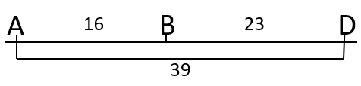
4) Карта расположения генов в хромосоме:

2. У кукурузы гены карликовости (a), розовых рыльцев (b) и фиолетовых листьев (d) локализованы в одной хромосоме. Дигетерозиготное растение с нормальной высотой стебля и зелеными рыльцами, одна из родительских форм которого имела карликовость, а другая - розовые рыльца, подвергли анализирующему скрещиванию. В потомстве получили 4 фенотипические группы в соотношении: 224, 226, 27, 23. При скрещивании растения с зелеными рыльцами и зелеными листьями с растением, имеющим розовые рыльца и фиолетовые листья, в потомстве получили фенотипические группы численностью 231, 219, 26, 24, причем растения с таким же сочетанием признаков, как у родителей, были более многочисленны. Составьте схемы решения задачи. Укажите генотипы и фенотипы родительских особей, генотипы и фенотипы, численность потомков. Определите расстояние между генами a и b, b и d в морганидах и постройте по этим данным хромосомную карту расположения указанных генов, если частота нарушения сцепления между генами a и d составляет 20%.

Схема решения задачи включает:
1) Р | ♀ AaBb  нормальная высота стебля,  зеленые рыльца | × | ♂aabb  карликовость,  розовые рыльца
G | Ab, aB (некроссоверные)  АВ, ab (кроссоверные) |  | ab
F₁ | Aabb – нормальная высота стебля, розовые рыльца (224 или 226)  aaBb – карликовость, зеленые рыльца (226 или 224)  AaBb – нормальная высота стебля, зеленые рыльца (27 или 23)  aabb – карликовость, розовые рыльца (23 или 27)
2) Р | ♀ BbDd  зеленые рыльца,  зеленые листья | × | ♂bbdd  розовые рыльца,  фиолетовые листья
G | ВD, bd (некроссоверные)  bD, Bd (кроссоверные) |  | bd
F₁ | BbDd – зеленые рыльца, зеленые листья (231 или 219)  bbdd – розовые рыльца, фиолетовые листья (219 или 231)  bbDd – розовые рыльца, зеленые листья (26 или 24)  Bbdd – зеленые рыльца, фиолетовые листья (24 или 26)
3) Расстояние между генами в морганидах равно доле (в %) кроссоверных потомков среди всего полученного потомства. Расстояние между генами a и b составляет 10 морганид. Расстояние между генами b и d составляет 10 морганид.
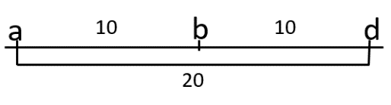
4) Карта расположения генов в хромосоме:

3. У дрозофилы гены черного тела (a), пурпурных глаз (b) и киноварных глаз (d) локализованы в одной хромосоме. При скрещивании самки с серым телом и красными глазами с самцом, имеющим черное тело и пурпурные глаза, в потомстве получили 4 фенотипические группы в соотношении 47:47:3:3, причем малочисленные потомки имели такое же сочетание признаков, как и родительские особи. При скрещивании самок c серым телом и красными глазами, один из родителей которых был дигомозиготным по доминантным аллелям, с самцом, имеющим черное тело и киноварные глаза, в потомстве получили 4 фенотипические группы численностью 456, 454, 45, 45. Составьте схемы решения задачи. Укажите генотипы и фенотипы родительских особей, генотипы и фенотипы, численность потомков. Определите расстояние между генами a и b, a и d в морганидах. В какой последовательности могут располагаться гены в хромосоме, исходя из полученных данных?

Схема решения задачи включает:
1) Р | ♀ AaBb  серое тело,  красные глаза | × | ♂aabb  черное тело,  пурпурные глаза
G | Ab, aB (некроссоверные)  АВ, ab (кроссоверные) |  | ab
F₁ | Aabb – серое тело, пурпурные глаза (47)  aaBb – черное тело, красные глаза (47)  AaBb – серое тело, красные глаза (3)  aabb – черное тело, пурпурные глаза (3)
2) Р | ♀ AaDd  серое тело,  красные глаза | × | ♂ aadd  черное тело,  киноварные глаза
G | AD, ad (некроссоверные)  aD, Ad (кроссоверные) |  | ad
F₁ | AaDd – серое тело, красные глаза (456 или 454)  aadd – черное тело, киноварные глаза (454 или 456)  aaDd – черное тело, красные глаза (45)  Aadd – серое тело, киноварные глаза (45)
3) Расстояние между генами в морганидах равно доле (в %) кроссоверных потомков среди всего полученного потомства. Расстояние между генами a и b составляет 6 морганид. Расстояние между генами a и d составляет 9 морганид.
4) Карта расположения генов в хромосоме:

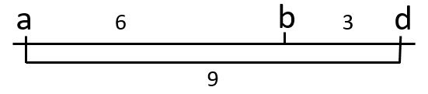
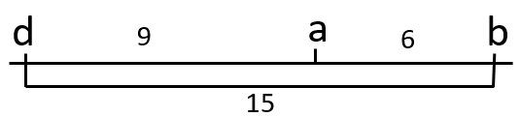 ИЛИ

4. У дрозофилы аллели генов розовых глаз (a), загнутых крыльев (b) и вильчатых щетинок (d) локализованы в одной хромосоме. Дигетерозиготную самку с красными глазами и нормальными крыльями скрестили с исходной родительской особью, имеющей розовые глаза и загнутые крылья. Доля рекомбинантных потомков в данном скрещивании составила 2%. При скрещивании самок c нормальными крыльями и нормальными щетинками с самцом, имеющим загнутые крылья и вильчатые щетинки, в потомстве получили 4 фенотипические группы численностью 184, 180, 16 и 20, причем большая часть потомков имела такие же фенотипы, как у родителей. В потомстве от анализирующего скрещивания самки с красными глазами и нормальными щетинками получили 233 особи с красными глазами и нормальными щетинками, 232 – с розовыми глазами и вильчатыми щетинками, 17 – с красными глазами и вильчатыми щетинками, 18 – с розовыми глазами и нормальными щетинками. Составьте схемы решения задачи. Укажите генотипы и фенотипы родительских особей, генотипы и фенотипы, численность потомков. Определите расстояние между генами a, b, d и постройте по этим данным фрагмент хромосомной карты.

Схема решения задачи включает:
1) Р | ♀ AaBb  красные глаза,  нормальные крылья | × | ♂aabb  розовые глаза,  загнутые крылья
G | АВ, ab (некроссоверные)  Ab, aB (кроссоверные) |  | ab
F₁ | AaBb – красные глаза, нормальные крылья (49%)  aabb – розовые глаза, загнутые крылья (49%)  Aabb – красные глаза, загнутые крылья (1%)  aaBb – розовые глаза, нормальные крылья (1%)
2) Р | ♀ BbDd  нормальные крылья,  нормальные щетинки | × | ♂bbdd  загнутые крылья,  вильчатые щетинки
G | ВD, bd (некроссоверные)  bD, Bd (кроссоверные) |  | bd
F₁ | BbDd – нормальные крылья, нормальные щетинки (184 или 180)  bbdd – загнутые крылья, вильчатые щетинки (180 или 184)  bbDd – загнутые крылья, нормальные щетинки (16 или 20)  Bbdd – нормальные крылья, вильчатые щетинки (20 или 16)
3) Р | ♀ AaDd  красные глаза,  нормальные щетинки | × |  | ♂ aadd  розовые глаза,  вильчатые щетинки
G | AD, ad (некроссоверные)  aD, Ad (кроссоверные) |  |  | ad
F₁ | AaDd – красные глаза, нормальные щетинки (233)  aadd – розовые глаза, вильчатые щетинки (232)  aaDd – розовые глаза, нормальные щетинки (18)  Aadd – красные глаза, вильчатые щетинки (17)
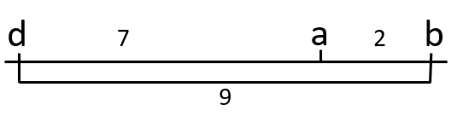
4) Расстояние между генами в морганидах равно доле (в %) кроссоверных потомков среди всего полученного потомства. Расстояние между генами a и b составляет 2 морганиды. Расстояние между генами b и d составляет 9 морганид. Расстояние между генами a и d составляет 7 морганид.
5) Карта расположения генов в хромосоме:

